**实验一、计算机硬盘数据恢复**

**一、实验目的**

理解硬盘存储原理和结构以及硬盘数据恢复的原理。

能够使用Recovery Pro数据恢复大师恢复删除数据。

**二、实验内容**

查看硬盘分区。

删除文件到“回收站”并进行恢复。

安装EasyRecovery Pro并用EasyRecovery Pro对删除的文件进行数据恢复。

1. **实验步骤**

实验硬盘 :

固态硬盘

型号: WDS PC SN7 30 SDBPNTY-512G-1027 512 GB

1. **查看硬盘分区**

Win+R输入 diskmgmt.msc 回车查看硬盘分区情况

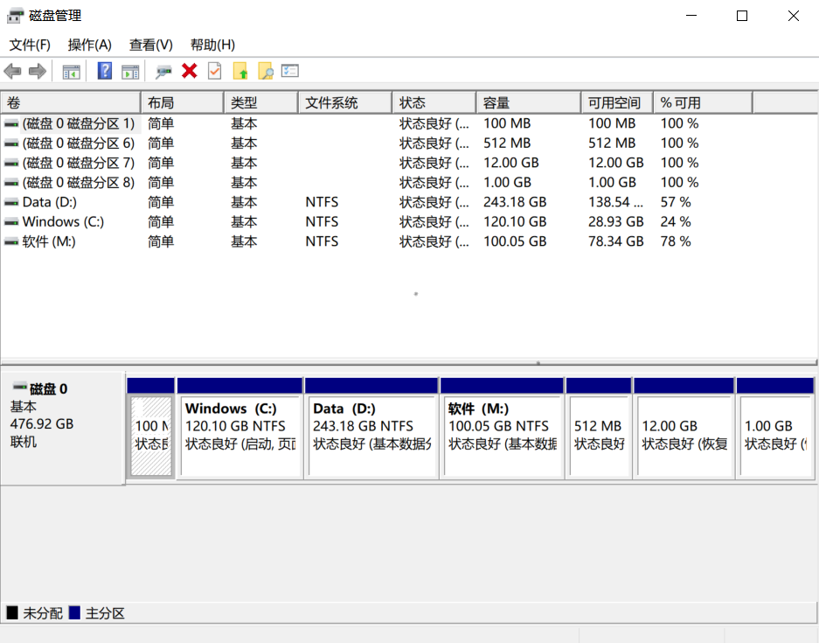

**2.创建word 文档,标记,检查**

此处文件位置为D盘分区桌面Recovery_test文件夹下

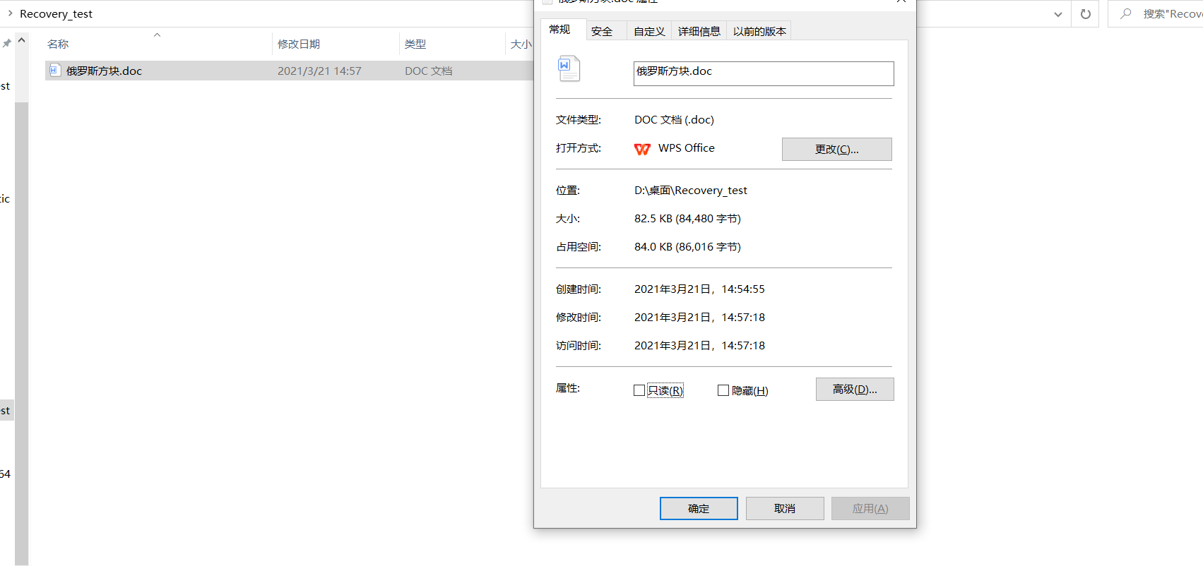

Word 文档中存放了一个俄罗斯方块C语言源代码 :

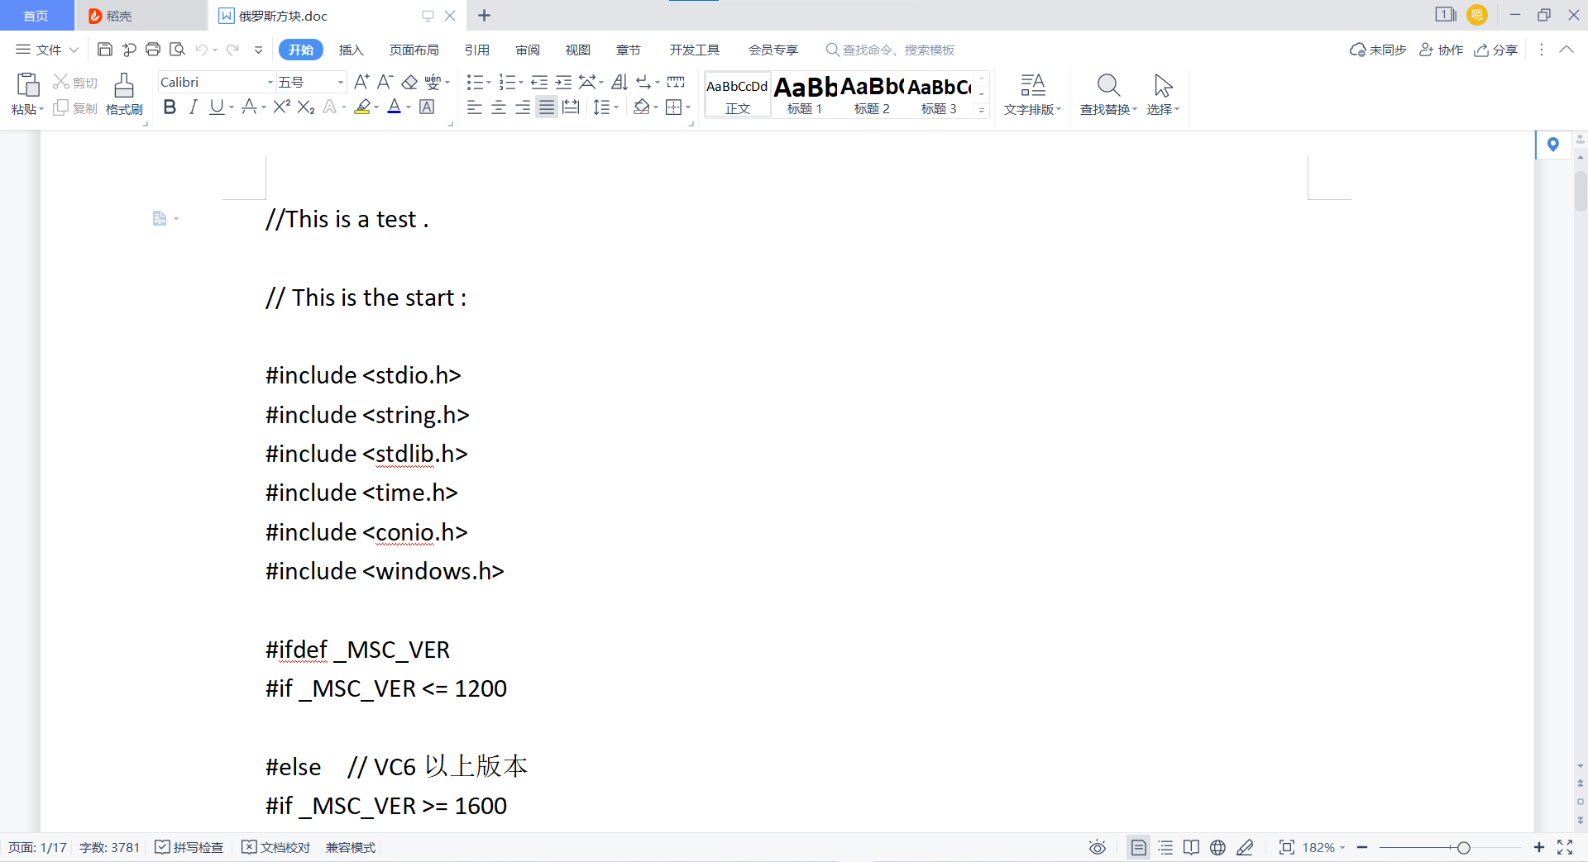

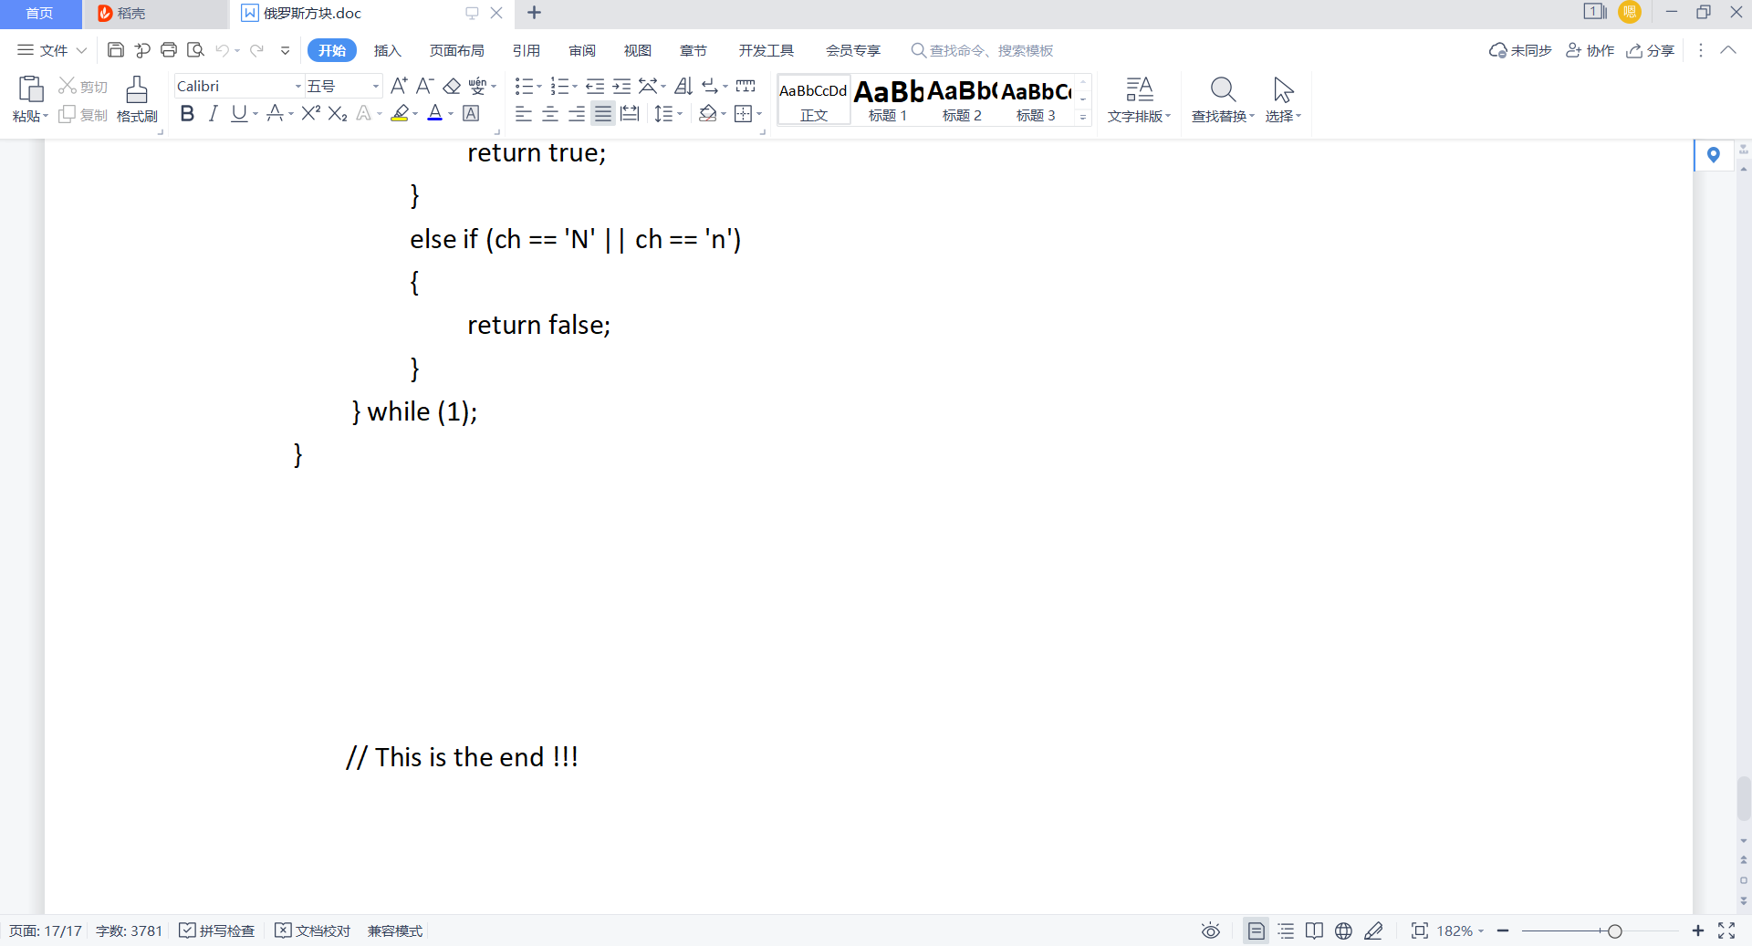

**3.删除文档,并从回收站彻底清除**

TRIM 处于默认开启状态

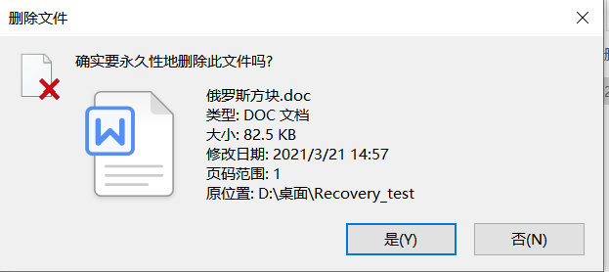

**3.使用easycovery pro 软件选中Recovery_test文件夹进行扫描**

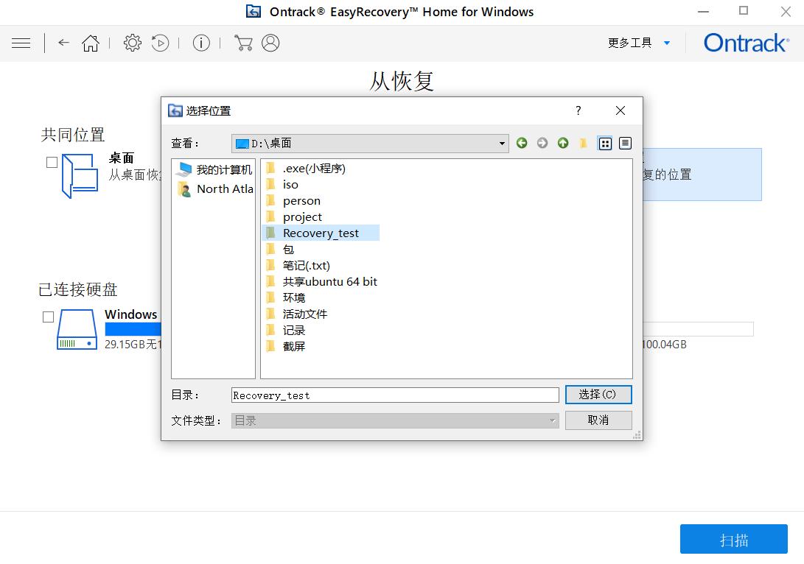

**4.恢复word文档并查看**

此处选择另一分区 ,选择的为M盘Recovery_Data文件夹

避免对原文件所在分区进行写入操作

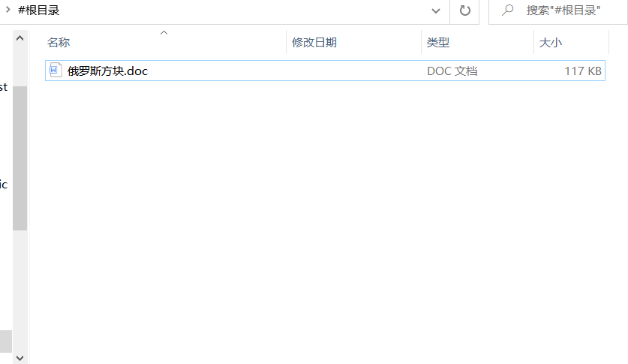

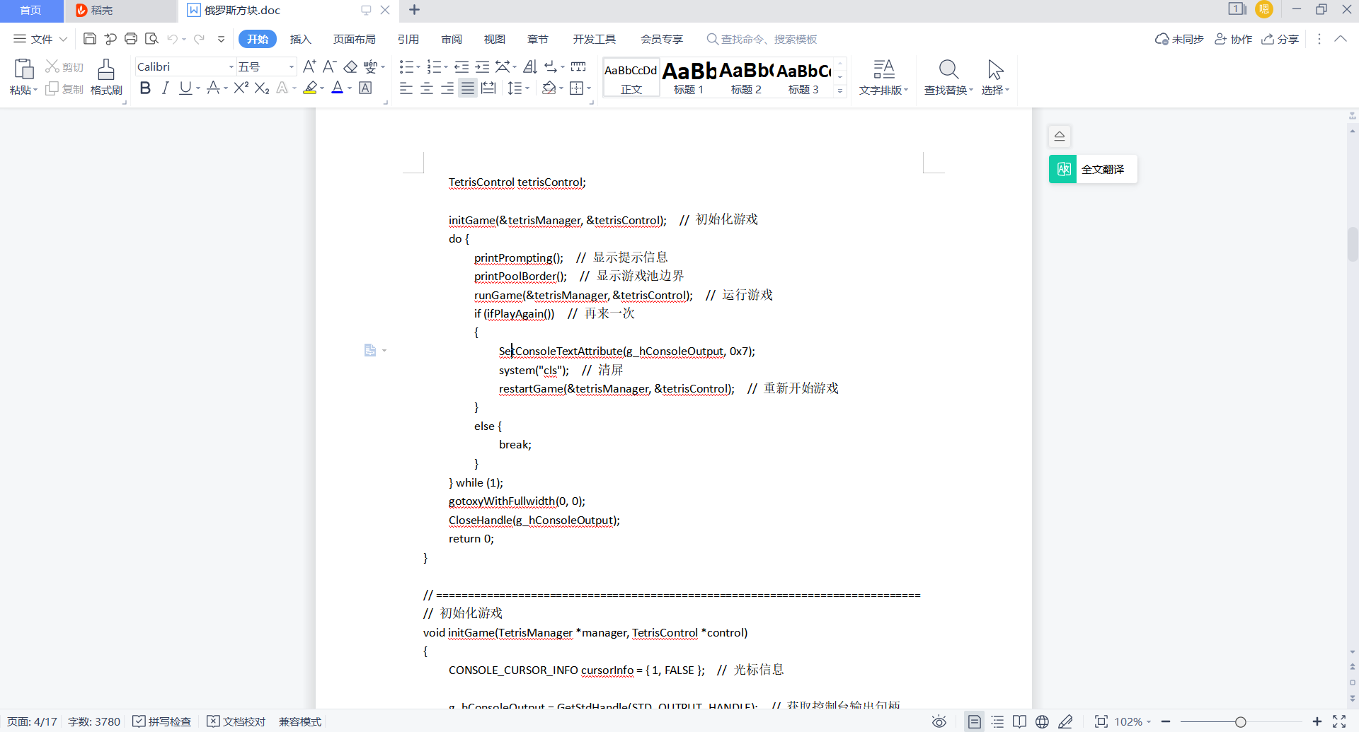

观察到word文档已经恢复

**5.检验是否恢复完全**

方法:

编译运行该源代码观察是否运行成功

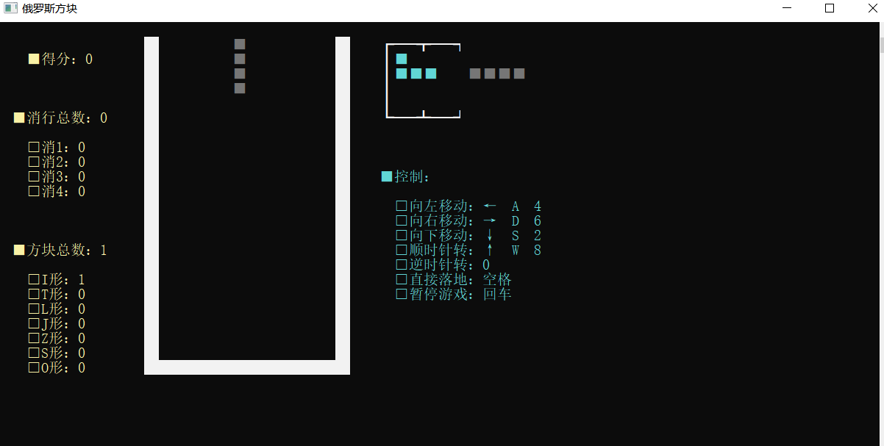

结果: 运行成功,文档恢复成功

1. **实验结果**

1.Word文档成功恢复;

2.内容恢复完整,源代码成功编译运行;

3.成功使用Recovery Pro数据恢复大师恢复删除数据.

1. **写出本次实验的实验心得**

1.通过学习和实验理解了硬盘存储原理和结构以及硬盘数据恢复的原理,

删除数据后应尽量不要对分区进行写入操作,对easy recovery pro 等软件的使用也最好通过U盘在其他电脑上下载,对于固态硬盘最好马上断电

2.体会到在计算机取证数据复原过程中取证操作方式对数据保护的重要性

3.应当扎实基础,在数据恢复过程中确保数据的真实性,可靠性,完整性

4.体会到进行实际实验操作对于计算机学习的重要性